23.04.2020 г.
Физическая культура.
Выполнять ежедневно комплекс утренней гимнастики.
Поднимание на носках, руки вверх - в стороны (10-12 раз).
Наклоны в сторону, руки над головой (10-12 раз).
Наклоны вперед и назад (8-10 раз).
Круговые движения туловищем (10-12 раз).
Приседание (10-12 раз).
Выпады ногами в стороны (10-12 раз).
Прыжки на обеих ногах и одной ноге (10-12 раз).
Ходьба на месте 30 сек.

23.04.2020 г.
Письмо.
Задание 1. Пропиши.
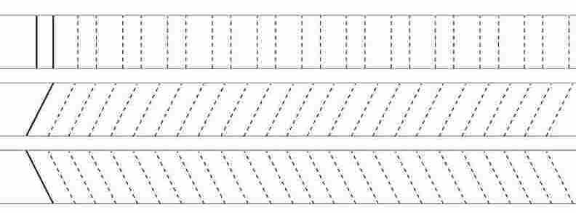
Задание 2. Сопоставь предложения схемам.
Девочка.
Девочка поливает.
Девочка поливает цветы.

Задание 3. Пропиши.
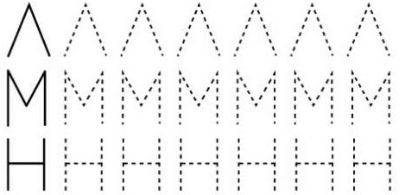

Задание 4. Где звук [а]? Закрась квадрат красным карандашом.
АКВАРИУМ | ШАРФ | БЕЛКА
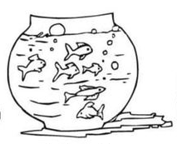 | 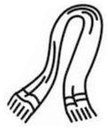 | 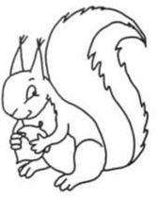

Задание 5. Пройди от буквы А до арбуза.
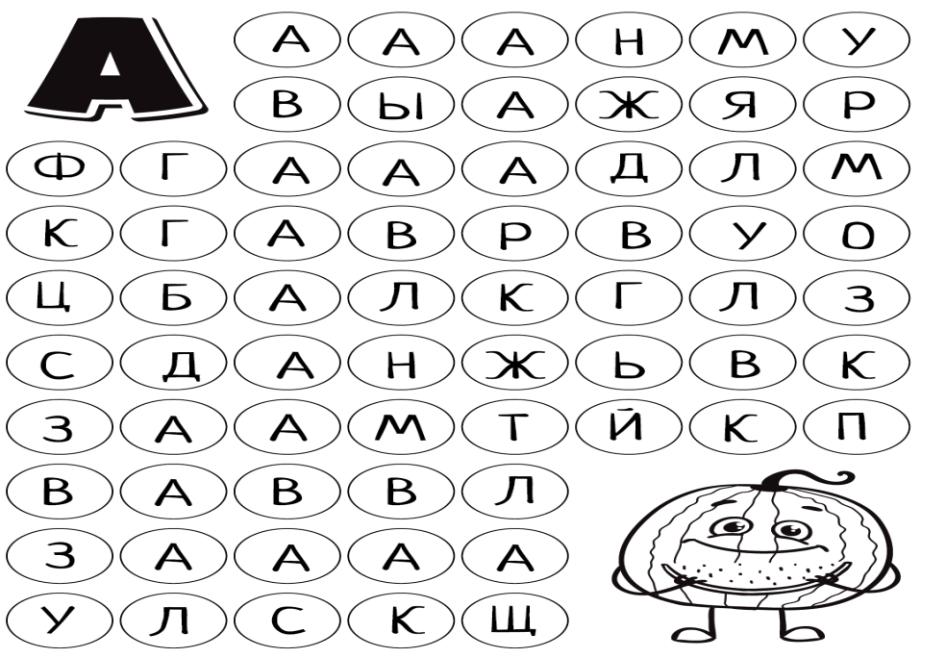

23.04.2020 г.
Счёт
Задание 1.
Прямой и обратный счёт до 10.
Прямой: 1 2 3 4 5 6 7 8 9 10
Обратный: 10 9 8 7 6 5 4 3 2 1
Задание 2. Обведи квадрат по пунктиру по образцу, дочерти квадрат при помощи линейки.
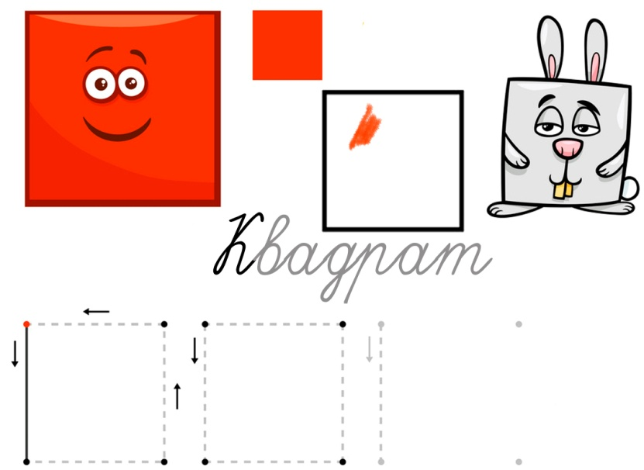
При помощи линейки начерти квадрат, сторона квадрата = 2 см.

Задание 3.
Графический диктант. Предварительно проговорите с ребёнком: покажи, где верх, низ, лево, право. Затем вы проговариваете, ребёнок показывает: сколько клеточек вверх, сколько клеточек вправо.
Задание 4. Пропиши.
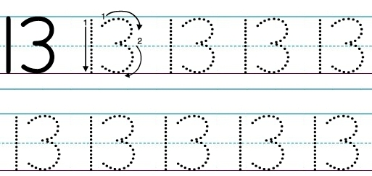

Задание 5. Состав числа 8. Впиши числа в пустые окошки.
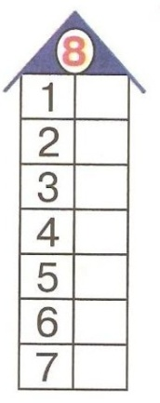
23.04.2020 г.
Рисование.
Тема:
«Иллюстрирование сказки Теремок»
Задание 1. Кто, где живёт?
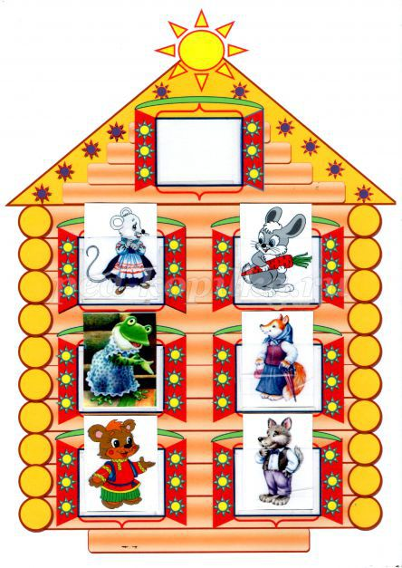
- Этот зверь живёт над волком. Это…
- Этот зверь живёт над лисой. Это …
- Этот зверь живёт под мышкой. Это …
- Этот зверь живёт под лягушкой. Это …
- Этот зверь живёт между волком и зайцем. Это…
- Этот - между мышкой и медведем. Это …
Задание 2. Раскрась картинку персонажа, который первый нашёл теремок.
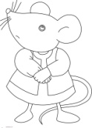 | 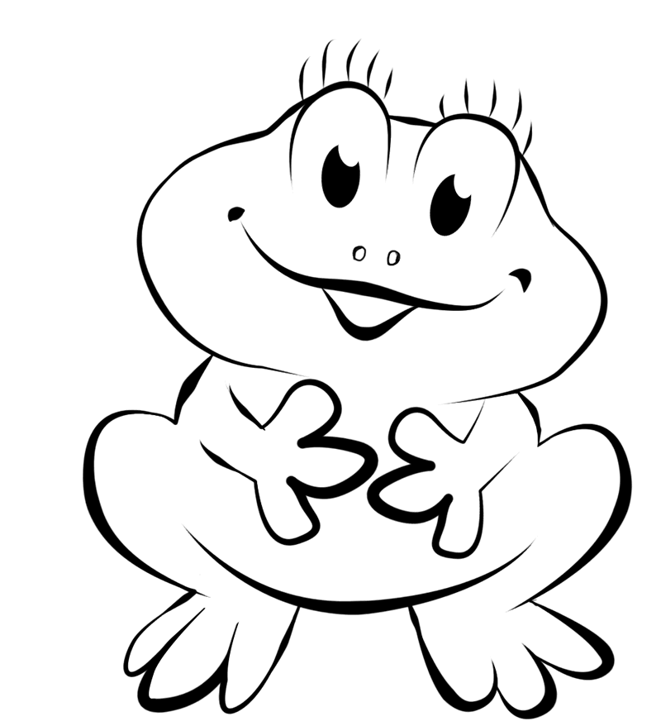 | 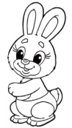 | 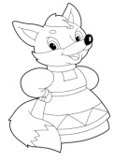 | 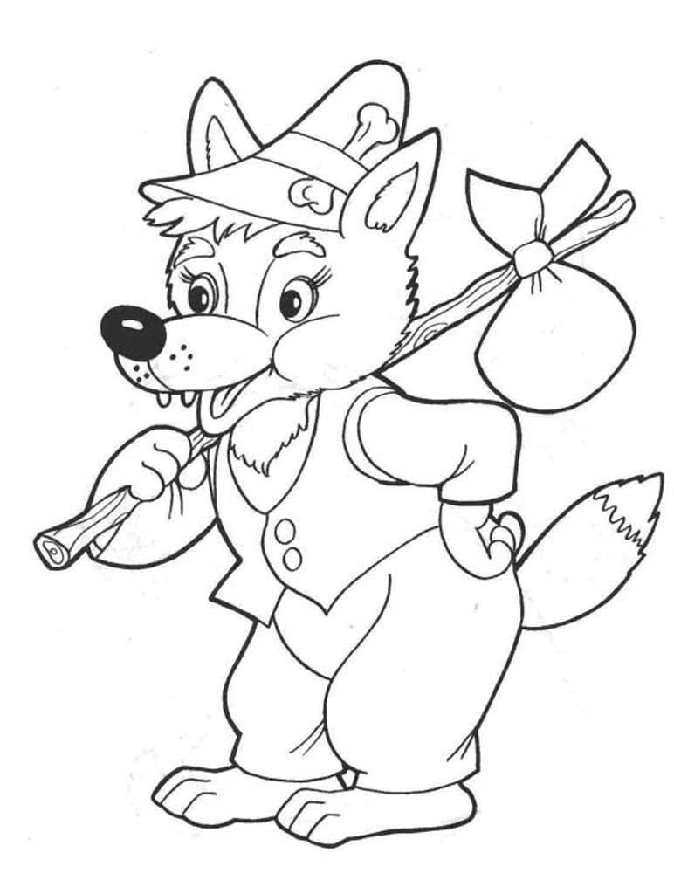 | 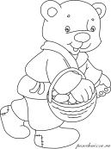
Задание 3. Раскрась героя, который сломал теремок.
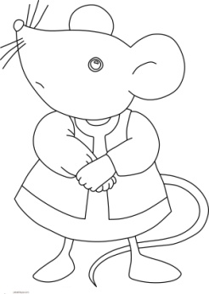
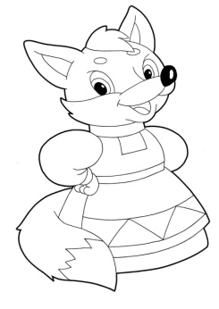
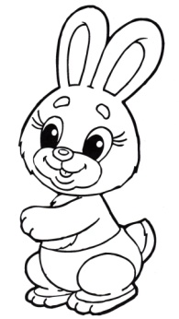 | 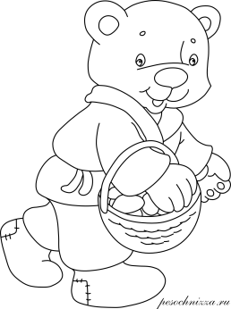

23.04.2020 г.
Хозяйственно-бытовой труд.
Тема: Бутерброды с маслом.
Задание 1. Рассмотри картинки и запомни!
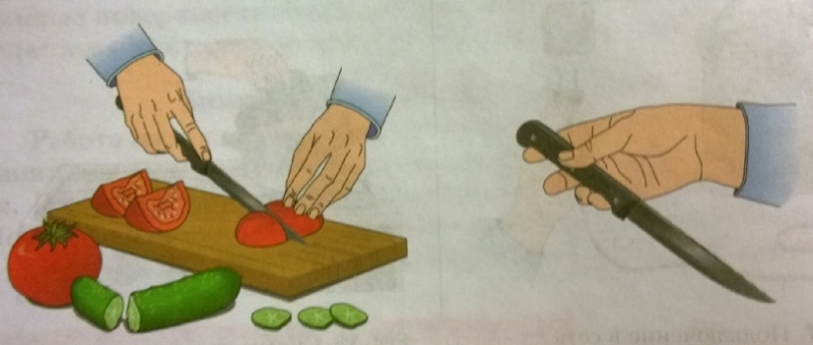

Задание 2. Посмотри и запомни порядок приготовления холодного бутерброда с маслом.
1 |  | Помыть руки.
2 |  | Надеть фартук.
3 |  | Подготовить рабочее место.
4 | 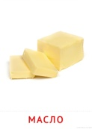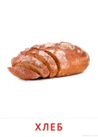 | Подготовить продукты.
5 | 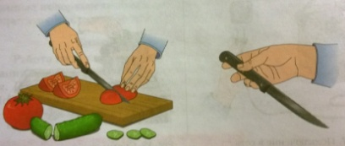 | Повторить правила техники безопасности.
6 | 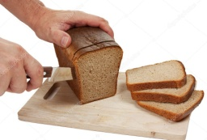 | Отрезать хлеб.
7 | 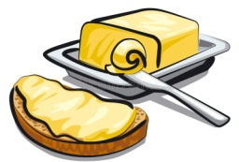 | Намазать масло на хлеб.
Задание 3. Практическое задание.
При помощи взрослого намазать масло на отрезанный кусочек хлеба.

23.04.2020 г.
Учитель М.Ю. Юницкая
Социально-бытовая ориентировка. 5 б с/к класс.
Тема: Профессия продавец.
Задание 1. Найди лишний предмет.
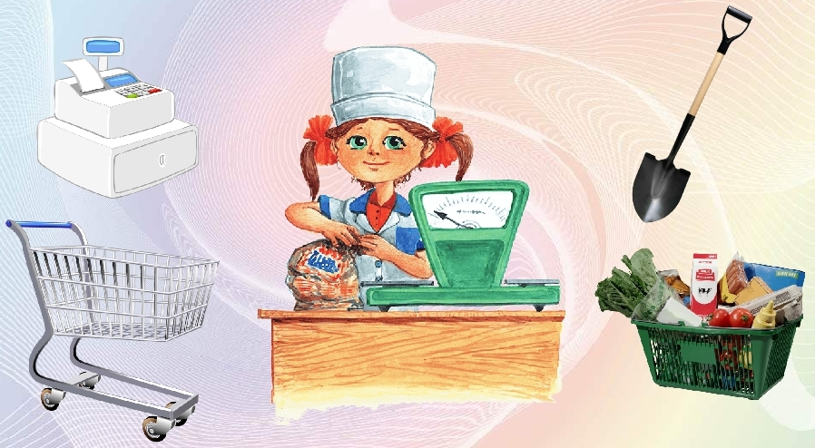
Задание 2. Мужчина, женщина, мальчик и девочка пришли в магазин купить хлебобулочные изделия. Найди, кто, что купил.
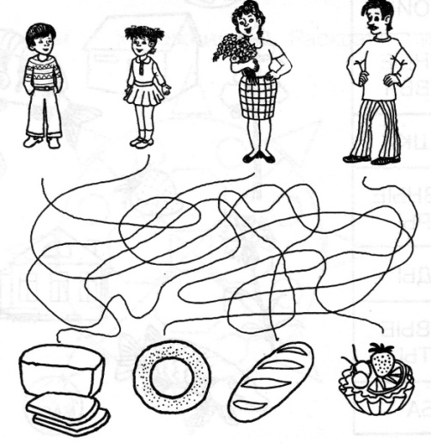
Задание 3. Пальчиковая игра.
«Профессии»:
Много есть профессий знатных,
(Соединять пальцы правой руки с большим)
И полезных, и приятных.
(Соединять пальцы левой руки с большим).
Повар, врач, маляр, учитель,
Продавец, шахтёр, строитель…
(Последовательно соединять пальцы обеих рук с большим).
Сразу всех не называю,
(Сжимать и разжимать кулачки).
Вам продолжить предлагаю. (Выполняют движения в соответствии с текстом).
Задание 3. Продавец разложил товар по полкам. Найди ошибки продавца и зачеркни лишнее.
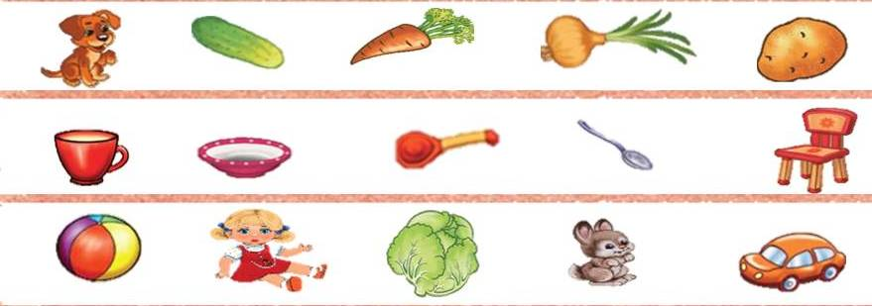

ЛОГОПЕДИЧЕСКОЕ ЗАНЯТИЕ
Выполни задание.
Дата выполнения:23.04
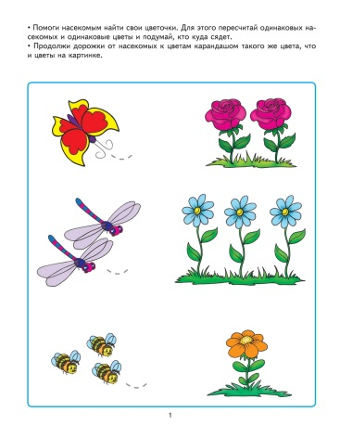

Выполни задание.
Дата выполнения:23.04
